**390 aktiebolag i konkurs under februari   
– en minskning med 21 procent**

**Antalet konkurser fortsätter att minska även under februari månad. Efter en rekordstark start i januari uppvisar även februari sjunkande siffror. Totalt gick 390 aktiebolag i konkurs vilket är en minskning med 21 procent jämfört med samma månad förra året (491). Positivt är även att konkurserna sjunker kraftigt i samtliga tre storstadslän.**

* **Visserligen blev det inget historiskt rekord denna månad med det är fortfarande en låg siffra. Vi får backa nästan 7 år innan vi hittar siffror som är i samma härad som denna februarimånad, säger** Krister Jonsson, Sverigechef på Creditsafe.

De 10 största konkurserna under februari är spridda över hela landet. Största konkurserna sett till omsättning var Osd Bil AB i Sundsvall (125 miljoner), Safe Logistics i Sverige AB i Jordbro (99,8 miljoner) och Noremech AB i Skövde (71,8 miljoner).

Totalt antal anställda som berördes av konkurserna var 1 166, en minskning med 10 procent jämfört med samma period förra året (1296). 25 av de 370 konkursade företagen hade tio eller fler anställda. Safe Logistics i Sverige AB i Jordbro var det konkursade företag med flest drabbade medarbetare, 120 anställda. Därefter följt av Noremech AB i Skövde med 81 anställda och Visby Bilgods Aktiebolag i Visby med 60 anställda.

De län där konkurserna minskat mest under februari är Södermanland (-83%), Västmanland (-69%) och Jönköping (-68%). I Blekinge (+400%), Kronoberg (+400%) och på Gotland (+100%) har antalet konkurser ökat under februari jämfört med samma period förra året. Samtliga storstadsregioner uppvisar alla en kraftig minskning, Stockholm (-18%), Västra Götaland (-24%) och Skåne (-16%).

* Blekinge visar upp röda siffror för andra månaden i rad med en ökning på 400 procent, men man ska komma ihåg att de sker utifrån redan låga siffror, fem konkurser denna månad jämfört med en konkurs samma månad förra året. Eller Kronoberg som gick från två konkurser i februari förra året till 10 stycken i år, säger Krister Jonsson.

**För konkursstatistik** per den 1 mars 2016, se bilaga som omfattar:

* Antal aktiebolagskonkurser under 2014, 2015 och 2016 uppdelat per månad
* Konkurser i februarimånader 1998-2016
* Antal aktiebolagskonkurser uppdelat per län
* 10 största konkurserna under februari 2016 (omsättning)

**För mer information**  
  
**Krister Jonsson**, Sverigechef Creditsafe  
Telefon 070-628 08 99 eller via e-post [krister.jonsson@creditsafe.se](mailto:krister.jonsson@creditsafe.se)  
  
**Sandra Andersson,** Marknadsansvarig Creditsafe  
Telefon 070-030 36 37 eller via e-post [sandra.andersson@creditsafe.se](mailto:sandra.andersson@creditsafe.se)

**Bilaga** - Creditsafe konkursstatistik

**Antal aktiebolagskonkurser under 2014, 2015 och 2016 uppdelat per månad**

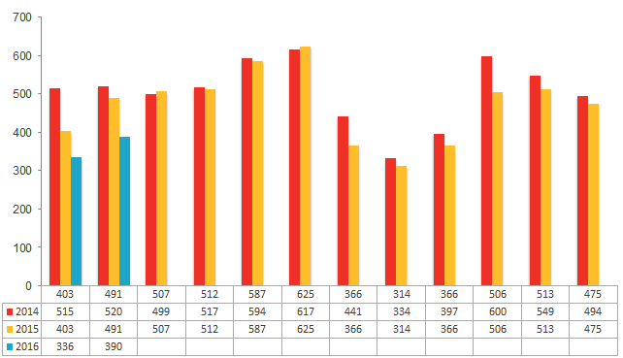

**Konkurser i februarimånader 1998-2016**

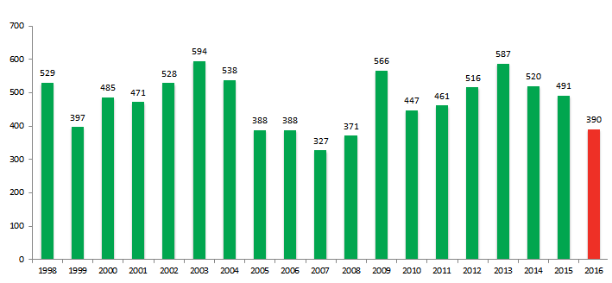

**Antal aktiebolagskonkurser uppdelat per län:**

|  |  |  |  |  |  |
| --- | --- | --- | --- | --- | --- |
| **Län** | **Februari  2016** | **Februari  2015** | **Jan-Feb 2016** | **Jan-Feb 2015** | ***Jan-Feb  Skillnad %*** |
| **Blekinge** | **5** | 1 | **9** | 2 | **350%** |
| **Dalarna** | **10** | 9 | **18** | 20 | -10% |
| **Gotland** | **4** | 2 | **4** | 6 | -33% |
| **Gävleborg** | **7** | 9 | **12** | 23 | -48% |
| **Halland** | **12** | 18 | **25** | 27 | -7% |
| **Jämtland** | **2** | 5 | **8** | 12 | -33% |
| **Jönköping** | **6** | 19 | **13** | 30 | **-57%** |
| **Kalmar** | **10** | 10 | **14** | 20 | -30% |
| **Kronoberg** | **10** | 2 | **12** | 7 | **71%** |
| **Norrbotten** | **11** | 10 | **20** | 20 | 0% |
| **Skåne** | **53** | 63 | **110** | 137 | -20% |
| **Stockholm** | **124** | 152 | **225** | 263 | -14% |
| **Södermanland** | **3** | 18 | **10** | 23 | **-57%** |
| **Uppsala** | **9** | 21 | **20** | 33 | -39% |
| **Värmland** | **16** | 11 | **31** | 23 | 35% |
| **Västerbotten** | **7** | 9 | **14** | 17 | -18% |
| **Västernorrland** | **10** | 10 | **13** | 22 | -41% |
| **Västmanland** | **5** | 16 | **11** | 24 | **-54%** |
| **Västra Götaland** | **59** | 78 | **111** | 135 | -18% |
| **Örebro** | **15** | 12 | **23** | 26 | -12% |
| **Östergötland** | **9** | 11 | **17** | 18 | -6% |
| **Ej definerat** | **3** | 5 | **6** | 6 |  |
| **Totalt** | **390** | **491** | **726** | **894** | **-19%** |

**10 största aktiebolagskonkurserna under februari 2016 (omsättning)**

|  |  |  |  |
| --- | --- | --- | --- |
| **Företag** | **Omsättning (Tkr)** | **Anställda** | **Postadress** |
| **Osd Bil AB** | 125191 | **19** | **SUNDSVALL** |
| **Safe Logistics i Sverige AB** | 99877 | **120** | **JORDBRO** |
| **Noremech AB** | 71879 | **81** | **SKÖVDE** |
| **Visby Bilgods Aktiebolag** | 65530 | **60** | **VISBY** |
| **KST Infoservice AB** | 59814 | **39** | **KALMAR** |
| **EVS i Borlänge AB** | 39209 | **16** | **BORLÄNGE** |
| **Too Early AB** | 35363 | **12** | **SALTSJÖ-BOO** |
| **WoLuNo Invest AB** | 32593 | **20** | **ÖREBRO** |
| **Birsta Musik AB** | 27971 | **13** | **SUNDSVALL** |
| **Skellefteå Hushållsservice AB** | 27800 | **14** | **SKELLEFTEÅ** |

*\*Statistiken redovisar beslutade konkurser under månaden.*